(19) KG |  | (11) 161 | (13) U | (46) 30.08.2013
(51) | F01L 1/28 (2013.01);  F04L 9/04 (2013.01)

(12) ОПИСАНИЕ ПОЛЕЗНОЙ МОДЕЛИ
к патенту Кыргызской Республики

ГОСУДАРСТВЕННАЯ СЛУЖБА ИНТЕЛЛЕКТУАЛЬНОЙ СОБСТВЕННОСТИ
и инноваций при Правительстве КЫРГЫЗСКОЙ РЕСПУБЛИКИ

(19) KG (11) 161 (46) 30.08.2013

(21) 20120009.2
(22) 04.06.2012
(46) 30.08.2013, Бюл. №8
(71)(73) Кыргызский государственный технический университет им. И. Раззакова (KG)
(72) Даровских В.Д., Джамалбекова П.К. (KG)
(56) Башта Т.М. Гидропривод и гидропневмоавтоматика. - М.: Машиностроение, 1972. - С. 146, рис. 103 г.
(54) Тормозное устройство
(57) Полезная модель относится к устройствам, применяемым в пневмо- и гидроавтоматике, предназначена для задания направления и расхода потоку рабочего тела в приводах и может быть использована при создании систем управления технологического оборудования.
Технической задачей полезной модели является упрощение ее конструкции и снижение металлоемкости.
Задача решается тем, что тормозное устройство, содержащее силовой цилиндр, его энергосистему, автономные дроссель, обратный клапан, двухпозиционный двухлинейный направляющий аппарат, связанные параллельно друг другу, единые вход и выход которых сообщены соответственно, с трехпозиционным четырехлинейным направляющим аппаратом и со штоковой полостью силового цилиндра, причем свободный конец шток-поршня силового цилиндра и толкатель двухпозиционного двухлинейного направляющего аппарата выполнены с возможностью кинематического взаимодействия друг с другом, при этом силовой цилиндр оснащен двухпозиционным четырехлинейным направляющим регулятором цикла движения и расхода рабочего тела, связанного каналами со штоковой полостью силового цилиндра и входом введенного двухпозиционного четырехлинейного направляющего аппарата цикла, и содержащего дроссель в линии связи двухпозиционного четырехлинейного направляющего регулятора от штоковой полости силового цилиндра к выходу в энергосистему и обратный клапан в виде пробки, установленной в линии двухпозиционного четырехлинейного направляющего регулятора, со стороны канала связи со штоковой полостью силового цилиндра, которая с противоположной стороны сообщена с энергосистемой, причем дроссель выполнен и в линии двухпозиционного четырехлинейного направляющего аппарата, связывающей двухпозиционный четырехлинейный направляющий регулятор и канал от энергосистемы, при этом свободный конец шток-поршня силового цилиндра выполнен с возможностью кинематического взаимодействия с толкателем двухпозиционного четырехлинейного направляющего регулятора, а толкатель двухпозиционного четырехлинейного направляющего аппарата кинематически связан с задающим механизмом.
Практическое использование тормозного устройства унифицирует конструкцию, систему управления, технологию промышленного применения и эксплуатационного обслуживания пневмо- или гидроприводов и расширяет область их применения в системах автоматизации машин, комплексов и производств. 1 н. п. ф., 1 фиг.

(21) 20120009.2
(22) 04.06.2012
(46) 30.08.2013, Bul. number 8
(71) (73) Kyrgyz State Technical University, named after I.Razzakov (KG)
(72) Darovskih V.D., Jamalbekova P.K. (KG)
(56) Bashta T.M. Hydraulic drive and hydropneumoautomation . - M.: Mechanical Engineering, 1972. - P. 146, Fig. 103 d.
(54) Braking device
(57) The utility model relates to the devices, which are used in pneumatic and hydraulics, is designed to specify the direction and consumption of the working medium flow in the drives and can be used to create the control systems of technological equipment.
The engineering problem of the utility model is to simplify its structure and decrease the steel intensity.
The problem is solved in that the braking device, comprising an actuating cylinder, its power supply system, self-contained throttle, check valve, two-position two-line guiding device, which are connected in parallel to each other, common input and output of which are interconnected, respectively, with three-position and four-line guide vanes and with the actuating cylinder’s rod end; and the free end of the actuating cylinder’s piston rod and pusher of the two-position two-line guiding device are made with the ability of kinematic interaction with each other; wherein the actuating cylinder is equipped with two-position four-line guiding regulator of driving cycle and working medium rate flow, which (regulator) has actuating cylinder’s rod end and entry of the inserted two-position four-line cycle guide vanes, connected to its channels, and containing a throttle valve in the communication line of the two-position four-line guiding regulator from the actuating cylinder’s rod end towards the outlet of the power supply system and a check valve in the form of a plug, mounted in the line of two-position four-line guiding regulator from the communication channel side to the where it is connected to the actuating cylinder’s piston rod, which (side) is interconnect with the power supply system from its opposite side; where the throttle, as well, is made in line of the two-position and four-line guide vanes, connecting(line) two-position four-line guiding regulator to the channel, coming from the power supply system; free end of the actuating cylinder’s piston rod, at that, is arranged for kinematic interaction with the pusher of the two-position two-line guiding regulator; and the pusher of the two-position two-line guiding device is kinematically associated with the pushing device.
Practical use of the braking device unifies the design, control system, technology of industrial applications and operational servicing of pneumatic or hydraulic drives and expands the range of their use in the automation systems of machines, complexes and industries. 1 independ. claim, 1 figure.

Полезная модель относится к устройствам, применяемым в пневмо- и гидроавтоматике, предназначена для задания направления и расхода потока рабочего тела в приводах, и может быть использована при создании систем управления технологического оборудования.
Известен регулятор расхода с обратным клапаном и распределителем (Свешников В.К., Усов А.А. Станочные гидроприводы. Справочник. - М.: Машиностроение, 1988. - С. 156, рис. 5. 22), который состоит из регулятора расхода, распределителя цикла, энергосистемы и объекта управления, причем регулятор расхода содержит дополнительный распределитель, задающий связь каналам потоков энергии, обратный клапан, дроссель и регулятор давления, связанные параллельно друг с другом и расположенные между объектом управления и распределителем цикла, который связан в свою очередь с энергосистемой.
Недостаток регулятора расхода с обратным клапаном и распределителем заключается в сложности конструкции, завышенных габаритах и металлоемкости, ограничивающих применение устройства в механизмах с незамкнутыми кинематическими цепями, а логика срабатываний дросселя и обратного клапана определяется дополнительными настройками перепадов давления в каналах, которые в динамических режимах не являются стабильными, что вызывает нарушения регулировок и соответственно к снижению надежности работы.
Известно устройство управления ре-жимом движения силового цилиндра (Башта Т.М. Гидропривод и гидропневмоавтоматика. - М.: Машиностроение, 1972. - С. 146, рис. 103 г.), содержащее силовой цилиндр, трехпозиционный четырехлинейный направляющий аппарат, дроссель, обратный клапан, двухпозиционный двухлинейный направляющий аппарат, энергосистему, причем энергосистема и силовой цилиндр связаны друг с другом через трехпозиционный четырехлинейный направляющий аппарат двумя каналами, а в одном из них установлены связанные параллельно обратный клапан, дроссель и двухпозиционный двухлинейный направляющий аппарат.
Недостаток устройства заключается в сложности конструкции, завышенных габаритах и металлоемкости из-за применения автономных дросселя, обратного клапана, двухпозиционного двухлинейного направляющего аппарата, каждый из которых, а также их связи понижают надежность конструкции. Область применения устройства ограничена.
Устройство управления режимом движения силового цилиндра выбрано за прототип.
Технической задачей полезной модели является упрощение ее конструкции, снижение металлоемкости и расширение функциональных возможностей.
Задача решается тем, что тормозное устройство, содержащее силовой цилиндр, его энергосистему, автономные дроссель, обратный клапан, двухпозиционный двухлинейный направляющий аппарат, связанные параллельно друг другу, единые вход и выход которых сообщены соответственно, с трехпозиционным четырехлинейным направляющим аппаратом и со штоковой полостью силового цилиндра, причем свободный конец шток-поршня силового цилиндра и толкатель двухпозиционного двухлинейного направляющего аппарата выполнены с возможностью кинематического взаимодействия друг с другом, при этом силовой цилиндр оснащен двухпозиционным четырехлинейным направляющим регулятором цикла движения и расхода рабочего тела, связанного каналами со штоковой полостью силового цилиндра и входом введенного двухпозиционного четырехлинейного направляющего аппарата цикла, и содержащего дроссель в линии связи двухпозиционного четырехлинейного направляющего регулятора от штоковой полости силового цилиндра к выходу в энергосистему и обратный клапан в виде пробки, установленной в линии двухпозиционного четырехлинейного направляющего регулятора, со стороны канала связи со штоковой полостью силового цилиндра, которая с противоположной стороны сообщена с энергосистемой, причем дроссель выполнен и в линии двухпозиционного четырехлинейного направляющего аппарата, связывающей двухпозиционный четырехлинейный направляющий регулятор и канал от энергосистемы, при этом свободный конец шток-поршня силового цилиндра выполнен с возможностью кинематического взаимодействия с толкателем двухпозиционного четырехлинейного направляющего регулятора, а толкатель двухпозиционного четырехлинейного направляющего аппарата кинематически связан с задающим механизмом.
В конструкции устранены автономные дроссель, обратный клапан, двухпозиционный двухлинейный направляющий аппарат и связи, а их функции выполнены в унифицированных двухпозиционных четырехлинейных направляющих аппарате и регуляторе, причем эти функции расширены достижением возможности задания конкретного ускоренного скоростного режима силовому цилиндру.
Отмеченное есть доказательство решения поставленной задачи.
Схема тормозного устройства показана на фиг. 1.
Тормозное устройство включает в себя двухпозиционный четырехлинейный направляющий аппарат 1, сообщенный каналами 2 и 3 с энергосистемой 4 и поршневой полостью 5 силового цилиндра 6 соответственно, а каналом 7 с входом двухпозиционного четырехлинейного направляющего регулятора 8. Канал 7 через двухпозиционный четырехлинейный направляющий аппарат 1 сообщен каналом 9 с энергосистемой 4. Линия связи 10 двухпозиционного четырехлинейного направляющего аппарата 1 каналов 7 и 9 несет дроссель 11. При этом двухпозиционный четырехлинейный направляющий регулятор 8 связан каналом 12 со штоковой полостью 13 силового цилиндра 6. Второй вход двухпозиционного четырехлинейного направляющего регулятора 8 заглушён пробкой 14, выполняющей функцию обратного клапана. Линия связи 15 двухпозиционного четырехлинейного направляющего регулятора 8 каналом 16 сообщена с энергосистемой 4. Кроме того, в линии связи 15 двухпозиционного четырехлинейного направляющего регулятора 8 каналов 12 и 16 выполнен дроссель 17. Толкатель 18 двухпозиционного четырехлинейного направляющего регулятора 8 выполнен с возможностью кинематического взаимодействия со свободным концом шток-поршня 19 силового цилиндра 6, а толкатель 20 двухпозиционного четырехлинейного направляющего аппарата 1 связан с задающим механизмом (на фиг. 1 не показан).
Тормозное устройство работает следующим образом. При условии подачи рабочего тела (жидкости или сжатого воздуха) от энергосистемы 4 по каналу 2 к двухпозиционному четырехлинейному направляющему аппарату 1 и далее по каналу 3 к поршневой полости 5 силового цилиндра 6 его шток-поршень 19 движется со скоростью, определяемой расходной характеристикой дросселя 11, выполненного в линии 10 двухпозиционного четырехлинейного направляющего аппарата 1. Это происходит из-за того, что рабочее тело, вытесняемое из штоковой полости 13 силового цилиндра 6 по каналу 12, через двухпозиционный четырехлинейный направляющий регулятор 8, канал 7 проходит через дроссель 11 линии 10 и далее по каналу 9 поступает в энергосистему 4. В результате кинематического взаимодействия свободного конца шток-поршня 19 и толкателя 18 двухпозиционного четырехлинейного направляю-щего регулятора 8 происходит переключение его позиций и рабочее тело, вытесняемое из штоковой полости 13 силового цилиндра 6, направляется по линии связи 15 через дроссель 17, канал 16 в энергосистему 4. Скорость шток-поршня 19 снижается до заданной величины. При этом пробка 14 как обратный клапан двухпозиционного четырехлинейного направляющего регулятора 8 изолирует связь энергосистемы 4 с атмосферой. В координате торможения шток-поршня 19 происходит размыкание кинематической связи его свободного конца и толкателя 18 двухпозиционного четырехлинейного направляющего регулятора 8, который переключается в исходную позицию.
После воздействия задающего механизма на толкатель 20 двухпозиционного четырехлинейного направляющего аппарата 1 и его переключения на вторую позицию рабочее тело от энергосистемы 4 по каналам 2 и 7, через двухпозиционный четырехлинейный направляющий регулятор 8, канал 12 поступает в штоковую полость 13 силового цилиндра 6. Происходит обратный ход шток-поршня 19 и рабочее тело из поршневой полости 5 силового цилиндра 6 по каналу 3, через двухпозиционный четырехлинейный направляющий аппарат 1, канал 9 направляется в энергосистему 4.
Практическое использование тормозного устройства унифицирует конструкцию, систему управления, технологию промышленного применения и эксплуатационного обслуживания пневмо- или гидроприводов и расширяет область их применения в системах автоматизации машин, комплексов и производств.

Формула полезной модели
Тормозное устройство, содержащее силовой цилиндр, его энергосистему, автономные дроссель, обратный клапан, двухпозиционный двухлинейный направляющий аппарат, связанные параллельно друг другу, единые вход и выход которых сообщены соответственно, с трехпозиционным четырехлинейным направляющим аппаратом и со штоковой полостью силового цилиндра, причем свободный конец шток-поршня силового цилиндра и толкатель двухпозиционного двухлинейного направляющего аппарата выполнены с возможностью кинематического взаимодействия друг с другом, отличающееся тем, что силовой цилиндр оснащен двухпозиционным четырехлинейным направляющим регулятором цикла движения и расхода рабочего тела, связанного каналами со штоковой полостью силового цилиндра и входом введенного двухпозиционного четырехлинейного направляющего аппарата цикла, и содержащего дроссель в линии связи двухпозиционного четырехлинейного направляющего регулятора от штоковой полости силового цилиндра к выходу в энергосистему и обратный клапан в виде пробки, установленной в линии двухпозиционного четырехлинейного направляющего регулятора, со стороны канала связи со штоковой полостью силового цилиндра, которая с противоположной стороны сообщена с энергосистемой, причем дроссель выполнен и в линии двухпозиционного четырехлинейного направляющего аппарата, связывающей двухпозиционный четырехлинейный направляющий регулятор и канал от энергосистемы, при этом свободный конец шток-поршня силового цилиндра выполнен с возможностью кинематического взаимодействия с толкателем двухпозиционного четырехлинейного направляющего регулятора, а толкатель двухпозиционного четырехлинейного направляющего аппарата кинематически связан с задающим механизмом.

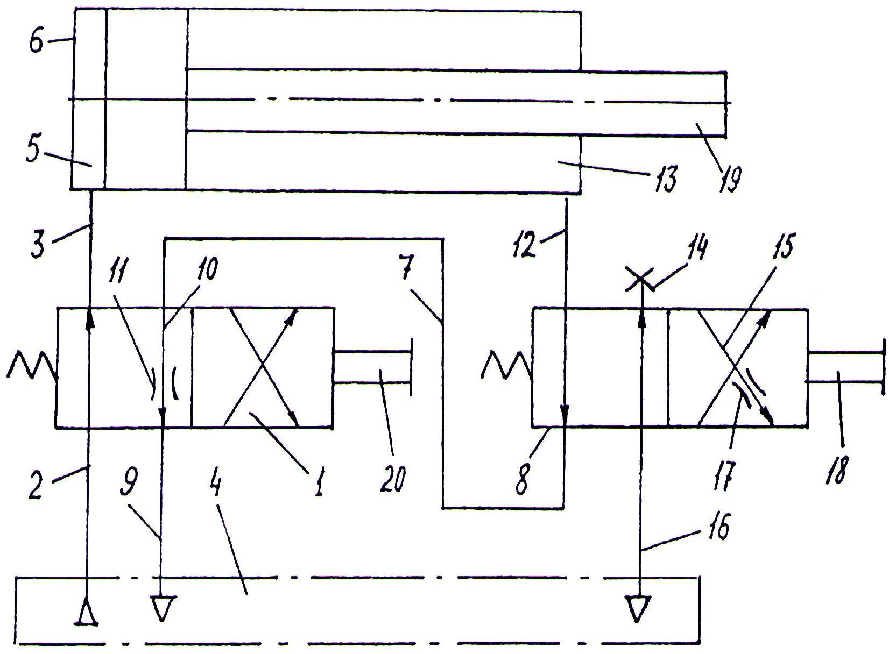

Фиг. 1

Выпущено отделом подготовки материалов
_______________________________________________________________________________
Государственная служба интеллектуальной собственности и инноваций при Правительстве Кыргызской Республики,
1
720021, г. Бишкек, ул. Московская, 62, тел.: (312) 68 08 19, 68 16 41; факс: (312) 68 17 03

